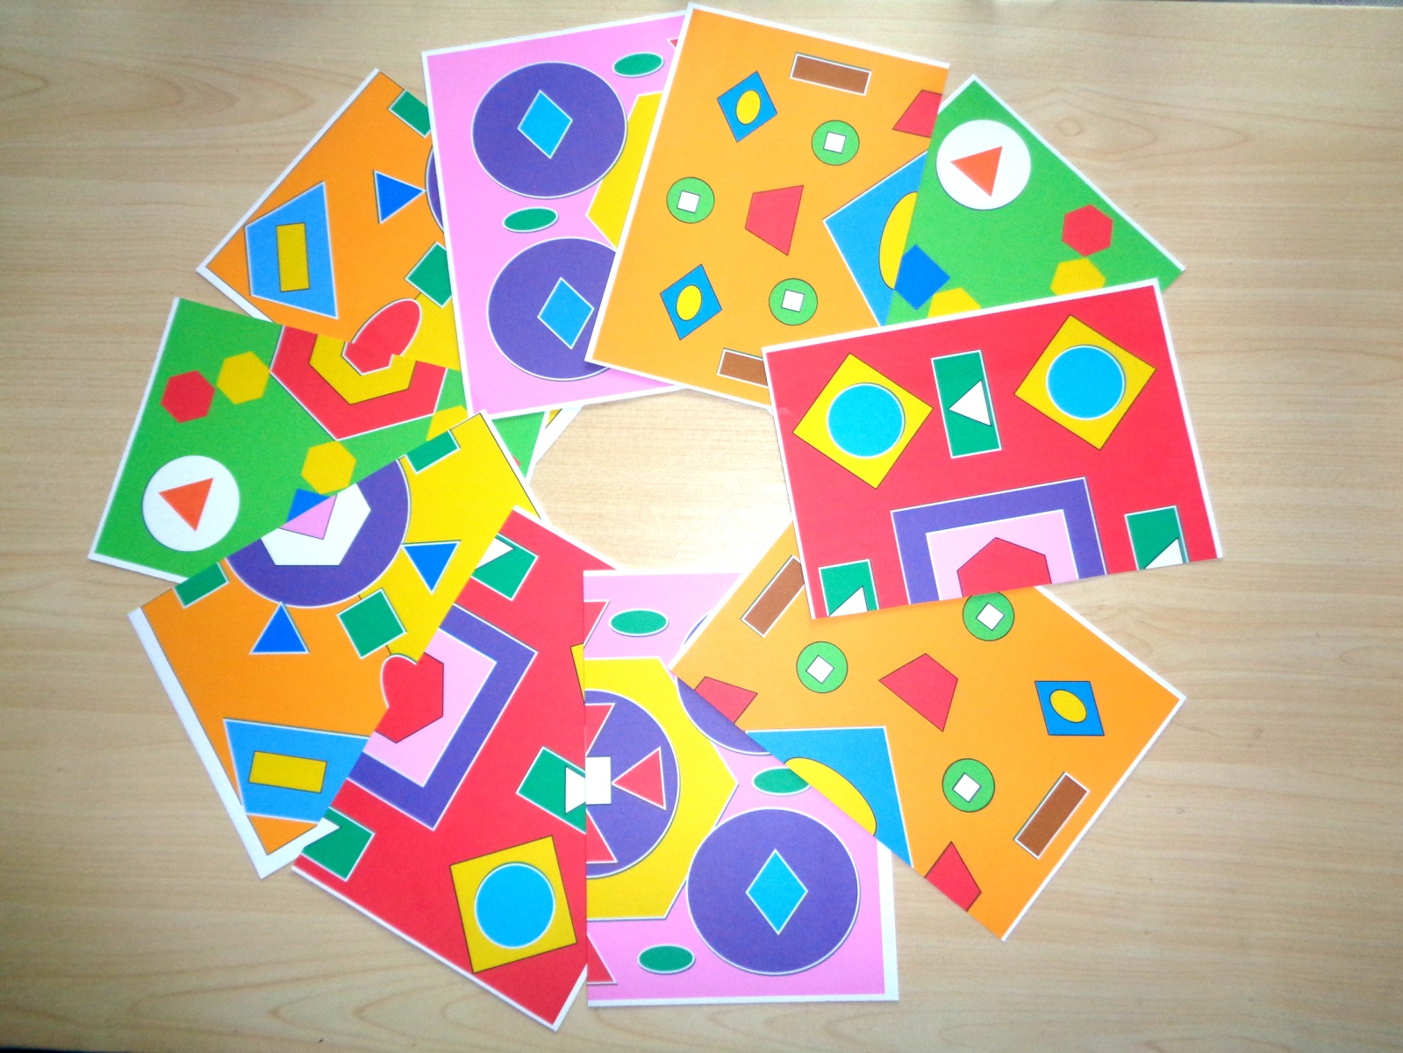

Паспорт дидактической игры
«Математический калейдоскоп»

Автор: Забияко Е.А.
Должность: воспитатель
Место работы: АНО ДО «Город Детства» Самарская область, г.Кинель
Цель: Способствовать активизации и обогащению опыта выполнения детьми познавательно-игровых заданий с геометрическими фигурами,
Дидактические задачи:
Социально – коммуникативное развитие. Формирование готовности детей к совместной деятельности, развитие общения и взаимодействия ребенка со взрослыми и сверстниками, воспитание уважительного и доброжелательного отношения к окружающим.
Художественно-эстетическое. Формирование интереса к эстетической стороне окружающей действительности. Закрепление умения называть цвета и оттенки цветов.
Физическое развитие. Развитие мелкой мускулатуры пальцев, координации движений, формирование умения сохранять правильную осанку.
Познавательное развитие. Развитие способности зрительно обследовать, узнавать и правильно называть плоскостные геометрические фигуры (круг, квадрат, треугольник, прямоугольник, овал, ромб, трапеция, многоугольник), их цвет, величину, количество. Совершенствование умение сравнивать количество предметов пересчитывая их в пределах 10. Формирование умений действовать по схематическим изображениям.
Речевое развитие. Совершенствование умений согласовывать числительные с существительным, прилагательные с существительным в самостоятельной речи детей (розовые круги, пять жёлтых квадратов, шесть маленьких треугольников).

Игровая задача. Правильное выполнение игровых заданий, при быстрой смене раздаточного материала.

Область применения. Дидактическая игра «Математический калейдоскоп» может быть использована педагогами дошкольных организаций, в процессе совместной деятельности с детьми, а так же в самостоятельной деятельности детей, во время НОД по формированию элементарных математических представлений
Возраст детей. 6-7лет.
Оборудование:
- раздаточный материал - 5 листов плотной бумаги формата А4 с разноцветными симметричными узорами из геометрических фигур, разрезанных пополам - оборотная сторона карточек («рубашка»). На лицевой стороне карточек белого фона геометрические фигуры разного цвета и величины, в количестве от 1 до 10.
-демонстрационный материал - карты-схемы из картона размером 15*20, на которых изображено графическое содержание игрового задания. Количество карт соответствует количеству игровых заданий.
Правила игры. Во время игры игроки соблюдают очерёдность ответа. Начинать выполнять задание можно только после команды ведущего. Подсказки не допускаются. Игра проводится в быстром темпе. Если ребёнок затрудняется с ответом, он делает шаг назад и пропускает ход. После того как все игроки справятся с заданием, пропустивший ход игрок встаёт на своё место и пользуется правом ответа.
Игровые действия
Вариант № 1
В игре могут участвовать до 10 человек. Воспитатель (ведущий) предлагает детям взять по одной карточке и встать в круг. Карточки «рубашкой» вверх. По сигналу ведущего игроки передают карточки по кругу, проговаривая слова «Раз, два, три карточку переверни». После этих слов игроки переворачивают карточки и выполняют задание ведущего. Справившись с заданием, карточки вновь переворачиваются и игровые действия повторяются. Количество заданий может варьироваться в зависимости от уровня подготовки детей и их заинтересованности в игре. Игра заканчивается выполнением последнего задания «Составь узор».
Вариант № 2
То же количество игроков. Ведущий (взрослый) сопровождает словесные
игровые задания картами –схемами.
Вариант № 3
То же количество игроков. Роль ведущего выполняет ребёнок.
Ведущий сопровождает словесные игровые задания картами –схемами.
Вариант № 4
В игре участвуют несколько детей, они перемешивают карточки на столе как в «домино», берут одну карточку и используя карты –схемы выполняют игровое задание.

Примерные игровые задания
  - Назовите цвет и форму ваших геометрических фигур.
  - Назовите, что имеет такую же геометрическую форму, как ваши фигуры.
  - Сосчитайте, сколько всего геометрических фигур на карточке?
  - Сосчитайте, сколько маленьких геометрических фигур?
  - Сколько больших геометрических фигур?
  - Каких фигур больше, маленьких или больших?
  - Каких фигур меньше?
  - Топнете ногой столько раз, сколько на карточке маленьких фигур.
  - Поднимите карточку вверх, если геометрическая фигура не имеет углов.
  - Придумайте, на что похоже изображение на карточке.
  - Составьте узор из изображений на оборотной стороне карточек. Назовите все геометрические фигуры, из которых состоит узор на вашей карточке.
Результат игры.
В игровой форме закрепляются знания о геометрических фигурах; количественный счёт до 10, умение сравнивать множества, решать проблемные ситуации, развиваются память, мышление, творческое воображение, способность быстро переключаться с одного действия на другое. Формируются коммуникативные качества - желание общаться и взаимодействовать со взрослыми и сверстниками, соблюдать правила поведения во время игры.

